МДОУ «Ромодановский детский сад комбинированного вида»

Праздник, посвященный 1000-летию единения
Мордовского народа с народами Российского государства.
(для педагогов района)

Подготовили: Левашова И.А.,
старший воспитатель,
Жбанова Л.А.,воспитатель.

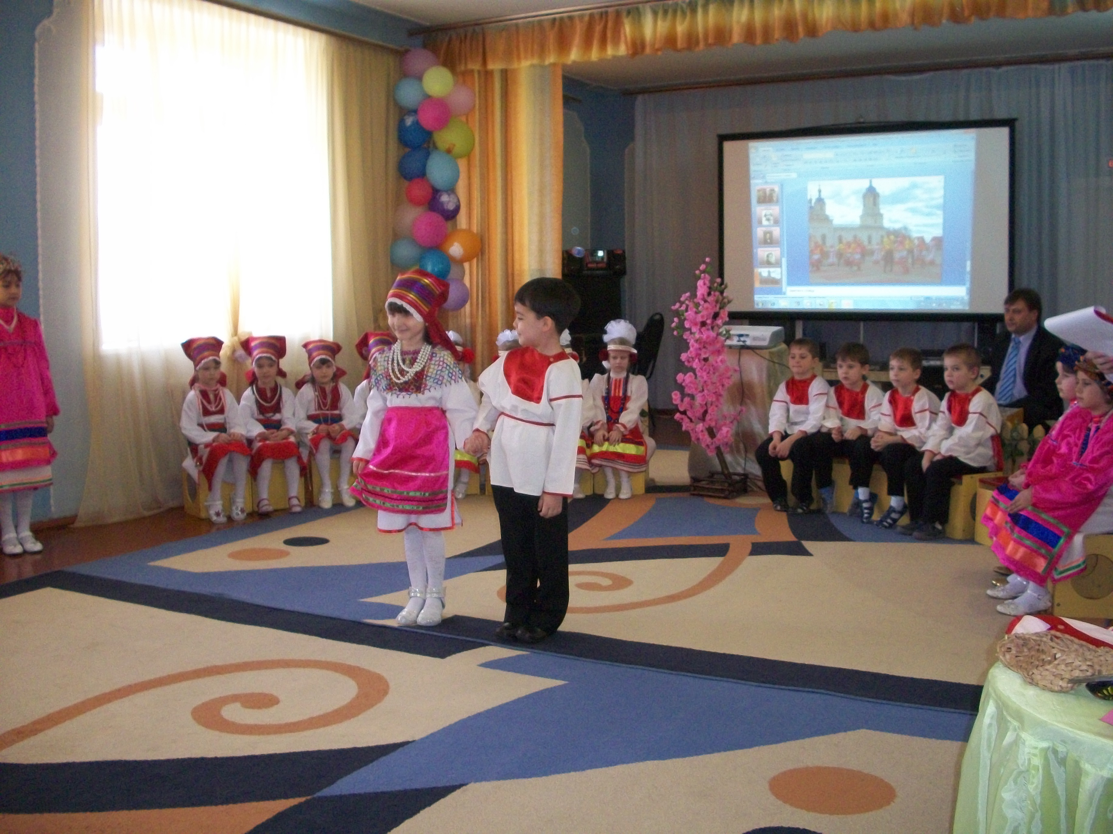

р.п. Ромоданово 2012

Зал празднично украшен, на центральной стене (на экране) виды о Мордовии.
Звучит музыка, дети входят в зал и встают у стульчиков по двум сторонам.

Ведущий: Шумбратадо, вечкевикс ялгат!
Юля: Здравствуйте, дорогие друзья!

Мы предлагаем вашему вниманию небольшой концерт «Мордовия
любимая моя», который завершает месячник, проходивший во
всех возрастных группах нашего детского сада, посвященный
тысячелетию воссоединения Мордовии с Россией. И приглашает порадоваться вместе с нами творческим успехам наших воспитанников.
.

Юля: В России, средь берёзовых просторов
Полянка есть – Мордовия моя!
Она, как песня матери, с которой
За горы уходил и за моря.

Ведущий: На той полянке город есть красивый,
Кормилец мой и вдохновитель мой.
Над Мокшею там наклонились ивы,
Такие же, как рядом над Окой.
Волну к волне соединяют реки:
И вот уже журчит одна струя.
Мордовия! Любимая навеки!
Моя полянка – сторона моя!

Выходят четыре девочки( Гусева Ю., Захаркина М., Тришина В. и ведущая Юля) встают по два человека оставляя место Базаркиной Л.Н., остальные дети садятся..

1 ребенок: Ты моя Родина, край наш Мордовия!
Юля В жизни опора, любовь и судьба.
Мокша и эрзя, русские братья…
Мы, твои дети, славим тебя!

2 ребенок: У каждого человека есть Родина – край, где он родился и где все
Гусева Ю. кажется особенным, прекрасным, родным.

3 ребенок: Мордовия моя – леса и пашни –
Захаркина М. Цветов и птиц привольная страна!
Ужели стороны родимой краше
На свете есть другая сторона?

4 ребенок: Пусть мне твердят, что есть края иные,
Тришина В. Что в мире есть другая красота,
Но я люблю свои места родные,
Свои родные, милые места!

Выходит Базаркина поёт песню «Мокшень Крайнень» - исполняет ансамбль «Цетякят».

ребенок: Мой край, мордовская земля!
Юля Люблю твои широкие поля,
Люблю твоих нарядов красоту,
Язык твой и обрядов простоту!

Ведущий: Мокша и эрзя могут гордиться своими костюмами, вышивкой, украшениями. С ними может соперничать разве только женский индийский костюм. Сколько бус, браслетов, колец и подвесок! Так и говорят: «Мордовочку сначала услышишь, а потом увидишь».

ребенок: А мордовочки уж тут,
Юля Все сюда они идут.
Чтобы было веселей,
Выходи плясать скорей!

Мордовский танец в исполнении девочек группы «Малышок».

Ведущий: Красота в людях, живущих в нашей республике, их языке, костюме, обычаях, в песнях, сказках, нашей истории! Почему мы должны знать историю нашего края?

Ребенок: Глупа та птица, которой гнездо не мило.
Сальников
Ребенок: Мой дом, моя крепость.
Комлев
Ребенок: Кто учен, тот от тысячи бед защищен.
Арсений
Ребенок Тюрин: Где кто родился, там и пригодился.

Ведущий: Мордовский край богат народными умельцами. Кто не знает матрешку из Гавриловки, деревянной игрушки из Подлесной Тавлы, валенки из Новотроицка.

Ведущий: Ты можешь гордиться, Мордовский край, что в созвездии имен
мировой культуры есть и имена твоих сыновей.

Ребенок: Скульптор Степан Нефедов (Эрьзя).

Ребенок: Художник Федор Сычков.

Ребенок: Поэт Александр Полежаев.

Ведущий: Свой талант подарили мордовскому краю писатели, композиторы,
художники, певцы…

Ребенок: Во Франции, в Италии,
Юля В Америке – везде.
Ансамбль «Умарина»,
В большой, большой цене.

Ведущий: А вот и у нас подрастает смена!

Ребенок: Ой ты, Полюшка - Параня,
Ты за что любишь Ивана?

Ребенок: Я за то люблю Ивана,
Настя Что головушка кудрява.
За походочку люблю, и за рученьку веду,
По улице поведу, поцелуем одарю!

Песня «Тон ванат», исполняют дети группы «Светлячок».

Ведущий: А теперь ребята, мне хочется поиграть с вами в игру «Покажи предмет, названный
по-мордовски».
(Из предметов, разложенных на столе, нужно поднимать называемые ведущим)

Кши – хлеб
Пенч – ложка
Пеель – нож
Умарь – яблоко
Нардамо – полотенце
Карть – лапти
Руця – платок
Рубаха – панар

Молодцы, ребята! А теперь давайте поиграем в игру «Горшочки»
Одна команда детей будут «горшочки», другая- «продавцы».
Продавцы продают горшочки купцу. Купец подходит к продавцу и
спрашивает: «Продашь горшок?», продавец отвечает: «Продам»,
купец: «За сколько?», продавец: «За пять», все играющие считают:
«Один, два, три, четыре, пять», ребенок «купец» и ребенок
«продавец» бегут по кругу, кто первый прибежит к горшочку и
становится продавцом. Игра повторяется.
Вот как мы хорошо играли. Какие у нас ловкие купцы и продавцы!

Ребенок: Эй, девчонки - хохотушки,
Юля Начинайте петь частушки!
Запевайте поскорей,
Чтоб порадовать гостей.

«Частушки», исполняют девочки группы «Родничок».

Ведущий: Наш праздник подошел к концу.
Васедемазонок!
Вастомазанок!
До новых встреч, дорогие друзья!

Литература:

- «Мы в Мордовии живём» - примерный региональный модуль программы дошкольного образования.
- «Детский сад от А до Я» - журнал №4, 2010
- «Валдоня» - программа и методические рекомендации
- Журнал «Современный детский сад. Методика и практика» №6 2011
- «Праздники народов России». Энциклопедия. М. «Росмэн» 2002

